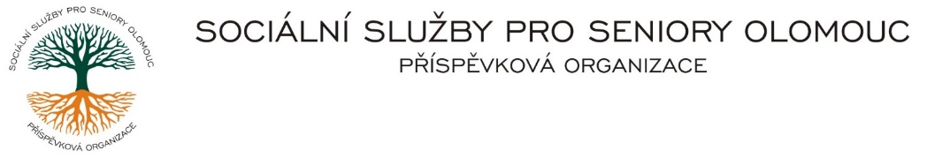Zikova č. 618/14, Nové Sady, 779 00 Olomouc

IČ 75004259 * tel.: 585757061

E-mail: [olomouc@sluzbyproseniory.cz](mailto:olomouc@sluzbyproseniory.cz) * DS: cn5k73h

Zápis v OR v oddílu Pr, vložka 770 u Krajského soudu v Ostravě

Obj. č. : S/297/2021/CHB

Vyřizuje/🕾 xxxxxxxx/585757061 Aleš Kapsia

E-mail: [sekretariat@sluzbyproseniory.cz](mailto:sekretariat@sluzbyproseniory.cz) Stolářství

Web.str.: www.sluzbyproseniory.cz Partyzánská 32

Bank. sp..: KB Olomouc, 779 00 Olomouc

č.ú.: xxxxxxxx

DIČ: CZ-750 042 59

**NEJSME PLÁTCI DPH**

Datum: 25.10.2021

##### Objednávka

Objednáváme u Vás pro x pater chráněného bydlení:

x x obklad stěny a stoupaček v rozích – dub

x x obklad kolem dveří – bílé lamino

x x nerezová lišta na spodním okraji obkladu

x x nerezový sokl.

Předpokládaná cena xxxxxx Kč.

Zdůvodnění výběru dodavatele:

Dodavatel byl vybrán na základě dobré spolupráce z předchozích zakázek a zahájení prací v nejbližším možném termínu.

Příkazce operace

Správce rozpočtu:

Akceptuji tuto objednávku: telefonicky